Отчет МБОУ «СОШ № 7» им. Грановского Ю.А.

о выполнении Плана методической декады «Методическая неделя как средство управления качеством образовательного процесса в школе»

В срок с 10 марта по 18 марта 2025 года в соответствии с Планом проходила методическая неделя по теме: «Методическая неделя как средство управления качеством образовательного процесса в школе» с целью улучшения качества образования, совершенствование педагогического мастерства учителей, вовлечение обучающихся в самостоятельную творческую деятельность, развитие положительной мотивации к обучению, педагоги делились опытом с коллективом.
10 марта 2025 г. провели открытый урок: «Применение технологии развития критического мышления как средство повышения учебной мотивации обучающихся на уроках в начальной школе». Приёмы: верные-неверные высказывания, кластер, корзина идей, дерево предсказаний, фишбоун, инсерт, зигзаг, кубик Блума, тонкие и толстые вопросы, таблицы, сиквейн презентовала учитель начальных классов Сашкова Ю.В.
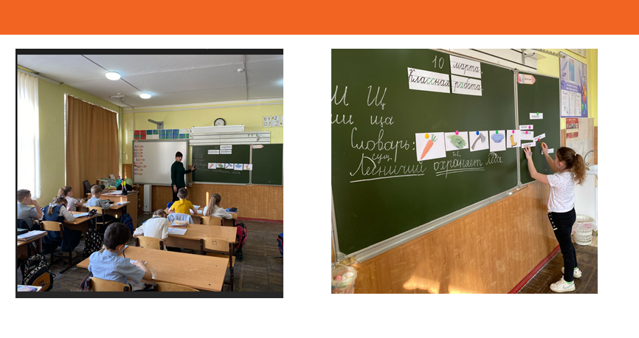
Были даны примеры рефлексии педагога как одного из оценочных инструментов, позволяющего совершенствовать содержание методики преподавания на уроках в начальной школе.
11 марта 2025 г. мастер-класс «Приемы работы на уроках литературного чтения при реализации ФГОС НОО» для учителей начальных классов провела Медведева Т.В., учитель начальных классов. 28 февраля 2025 г. в г. Краснодар прошёл семинар-практикум "Методическая поддержка учителей начальных классов при реализации ФГОС НОО (Литературное чтение)". На мероприятии выступила Медведева Т.В., учитель начальных классов, представив свой практический опыт по теме "Приёмы работы на уроках литературного чтения при реализации ФГОС НОО".
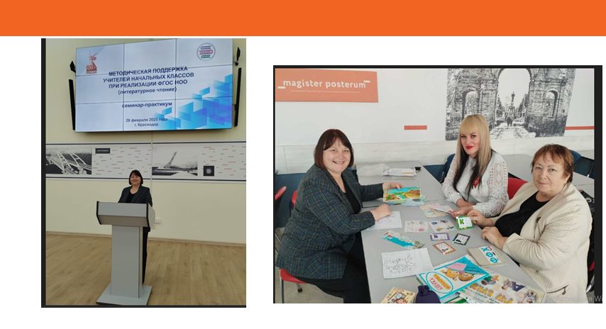
12 марта 2025 г. учитель географии Рыжих А.С. презентовал свой урок «Развитие функциональной грамотности на уроках географии».
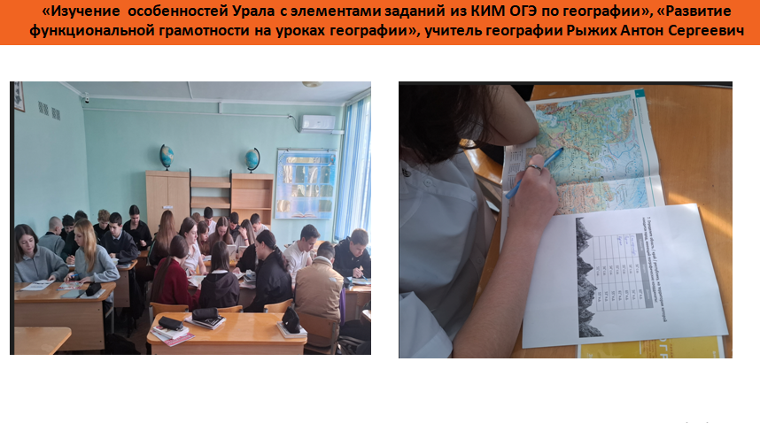
В процессе урока, ребята разделились на пять групп:
1 группа - Географы (выяснить ЭГП Урала);
2 группа - Геологи (изучить рельеф, выявить особенности, найти полезные ископаемые);
3 группа - Климатологи (изучить климатические особенности Урала);
4 группа - Биологи, почвоведы (определить природные зоны Урала, их флору и фауну, виды почв);
5 группа - Гидрологи (исследовать Урал и выделить крупные акватории).
Для более эффективного исследования каждая группа специалистов получила карточки с заданиями, на выполнение которых отводилось определённое время. В процессе выполнения, ребята пользовались различными источниками информации. По окончанию исследования каждая группа огласила командный результат.
13 марта 2025 г. в городе Краснодар прошёл семинар-практикум "Методическая поддержка учителей начальных классов при реализации ФГОС НОО (Математика)". На мероприятии выступила Сабельникова О.В. учитель начальных классов, представив свой практический опыт по теме "Актуализация знаний – один из важных этапов урока математики в начальных классах".
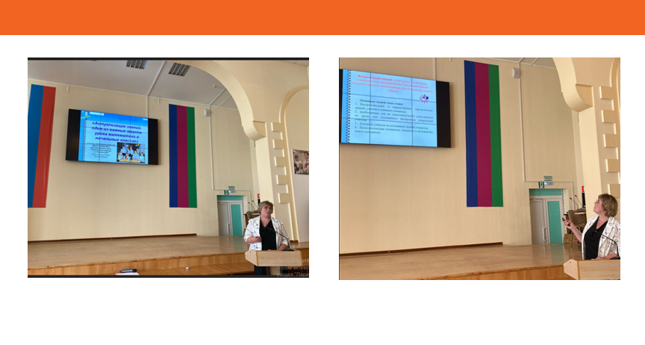
13 марта 2025 г. учитель начальных классов Мартынюк С.В. провела открытый урок «Подготовка обучающихся к ВПР по математике, повторение пройденного материала». Урок проходил в игровой форме, актуализировали полученные знания, работали с информацией и таблицами, индивидуально и совместно принимали решения.
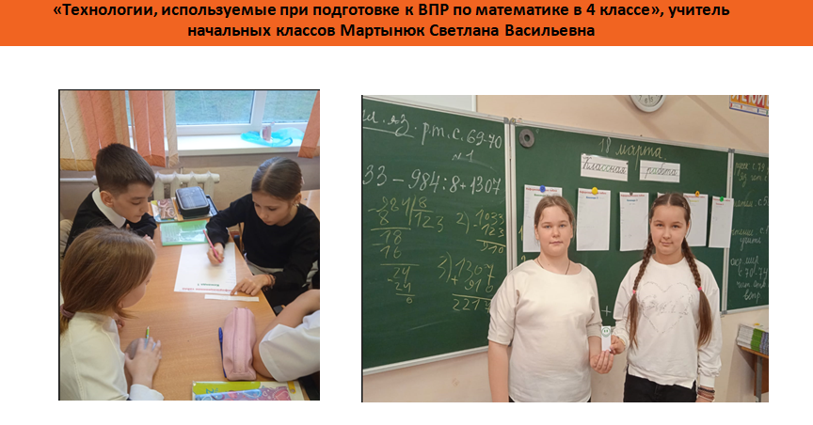
14 марта 2025 г. открытый урок: «Опыт эффективной подготовки выпускников к ГИА» презентовала учитель русского языка и литературы Ватаву Н.В. Повторили теорию по орфографии, синтаксису, пунктуации средствами выразительности языка. На уроке использовала приёмы и методы выполнения тестовых заданий в форме ОГЭ. Формировала психологическую установку на успешное решение тестовой части экзамена. На этапе актуализации знаний и умений, чтобы справиться с тестовыми заданиями, необходимо знание множества правил и понятий. Наталья Викторовна провела Игру «Не прерви цепочку» проверила, насколько прочны знания теории. Кроссвордный диктант помог проверить, хорошо ли знают обучающиеся определения средств выразительности речи. Также использовался на уроке лингвистический диктант, экспресс-опрос, составления схем и другие приёмы эффективной подготовки к ОГЭ.
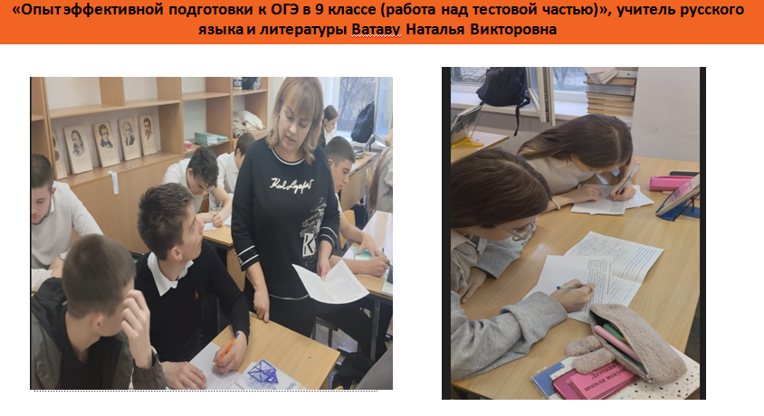
17 марта 2025 г. открытый урок: «Подготовка обучающихся к ЕГЭ по физике» презентовала учитель физики Афанасьева Г.В., использовала приёмы на уроке: решение заданий из разных тем и по отдельным темам, использование опорных схем, конспектов и записей, использование сложных заданий ЕГЭ, использование приёма «Придумай числовые данные», применение приёма «Расширь вопрос» и «Придумай задачу».
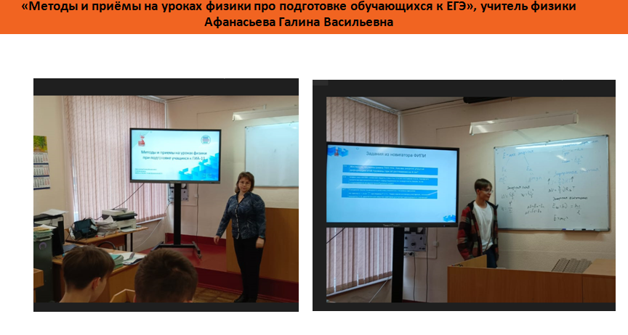
18 марта 2025 г. прошло закрытие методической недели «Круглый стол». На педсовете Смольянинова Олеся Юрьевна, ответственное лицо за методическую работу в школе подвела итоги методической недели по теме: «Методическая неделя как средство управления качеством образовательного процесса в школе». Вниманию коллектива была представлена презентация.
Методическая неделя в школе и выступления на краевом уровне позволяют провести мониторинг профессиональной деятельности педагогов и наметить коррекционные пути, выявить положительный опыт педагогической деятельности и повысить квалификацию педагогов, а также позволяет сплотить коллектив, каждому педагогу почувствовать себя необходимым и значимым. На педсовете с коллективом проводились практические упражнения, например Упражнение «Порви листок», направленное на доказательство неповторимости каждого педагога, как специалиста, который применяя те или иные методические технологии, сделает работу по-разному.

